

实 验 报 告

（ 2024 / 2025 学年 第 一 学期）

课程名称 | Linux编程
实验名称 | 实验三
实验时间 | 2024 | 年 | 12 | 月 | 13 | 日
指导单位 | 计算机学院、软件学院、网络空间安全学院
指导教师 | 王磊

学生姓名 | 方伟琦 | 班级学号 | B22040926
学院(系) | 计算机学院 | 专 业 | 信息安全

实 验 报 告
实验目的：进一步使用 Linux 系统中 C 编程语言的基本语法，加深对知识的理解。
任务 1 （1） 编写一个使用标准 I/O 库来显示文本文件内容的 C 程序。程序由 make 工具编译和链接，需要先生成 .o 文件，再生成可执行文件，并有删除 makefile 文件中中间文件（.o）的功能。
#include <stdio.h>
#include <stdlib.h>

int main(int argc, char* argv[]) {
if (argc < 2) {
printf("Usage: %s <filename>\n", argv[0]);
return 1;
}

char buf[1024];
FILE* fp = fopen(argv[1], "r");

if (fp == NULL) {
perror("Error opening file");
return 1;
}

while (fgets(buf, sizeof(buf), fp)) {
size_t len = strlen(buf);
if (len > 0 && buf[len - 1] == '\n') {
buf[len - 1] = '\0';
}
printf("%s\n", buf);
}

fclose(fp); // Close the file when done
return 0;
}
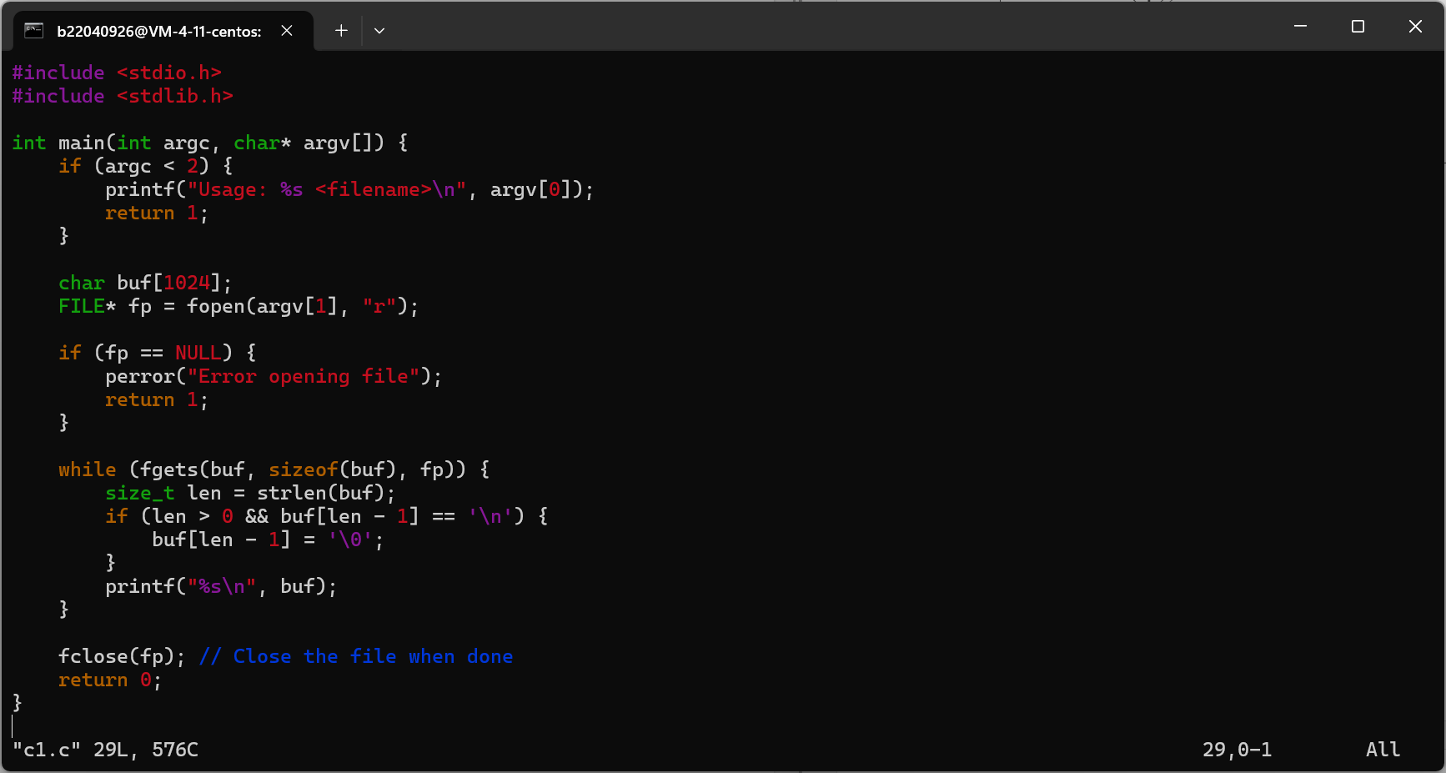
运行代码，成功读取到指定文件：
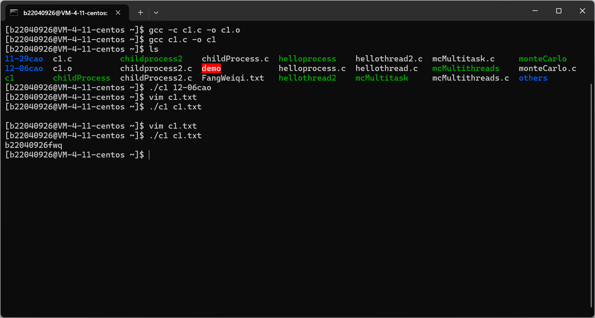
我们可以使用以下 makefile
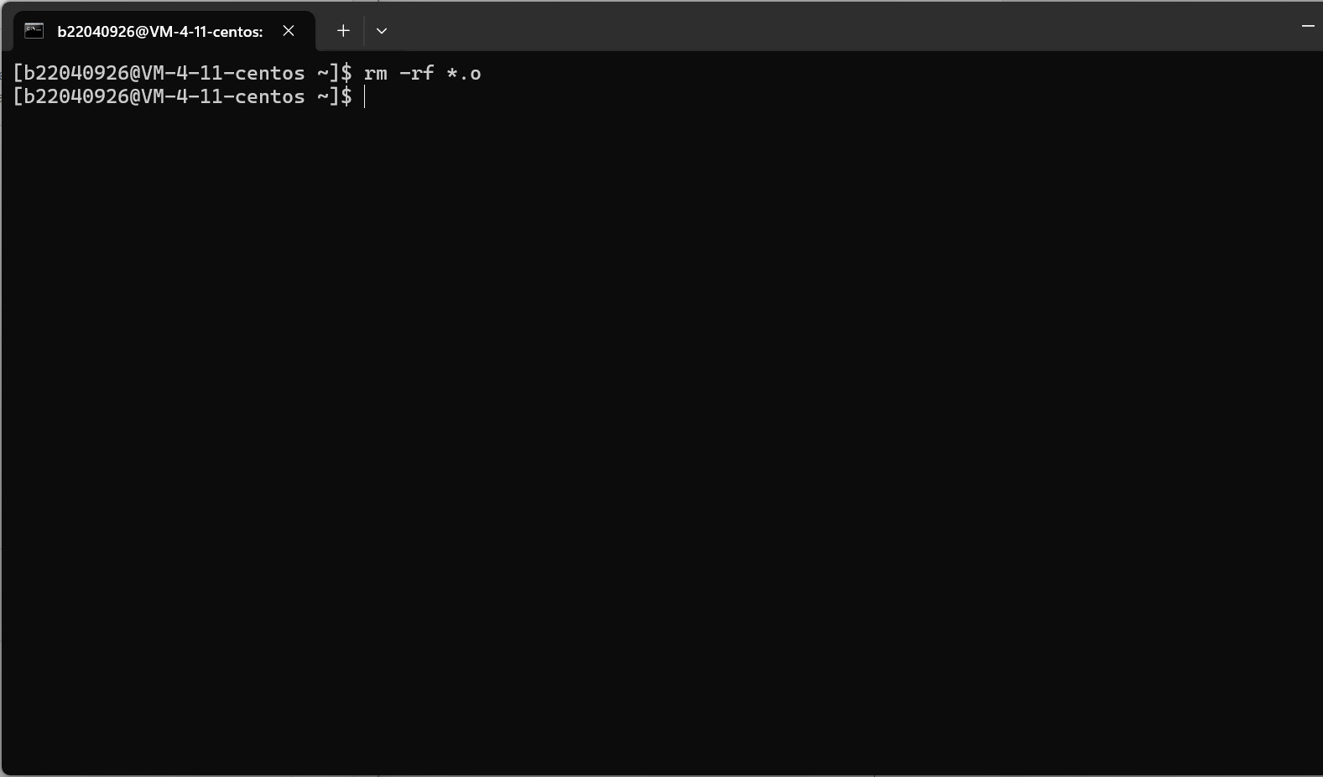
（2） 任务 2 （2） 编写一个 C 程序，显示当前目录中的所有文件名。程序由 make 工具编译和链接，需要先生成 .o 文件，再生成可执行文件，并有删除 makefile 文件中中间文件（.o）的功能。
#include <stdio.h>
#include <stdlib.h>
#include <dirent.h>
#include <errno.h>
#include <string.h>

int main(int argc, char* argv[]) {
DIR* dirp;
struct dirent* direntp;

if (argc != 2) {
fprintf(stderr, "Usage: %s directory_name\n", argv[0]);
exit(EXIT_FAILURE);
}

dirp = opendir(argv[1]);
if (dirp == NULL) {
fprintf(stderr, "Error opening directory: %s\n", strerror(errno));
exit(EXIT_FAILURE);
}

while ((direntp = readdir(dirp)) != NULL) {
printf("%s\n", direntp->d_name);
}

if (closedir(dirp) != 0) {
fprintf(stderr, "Error closing directory: %s\n", strerror(errno));
exit(EXIT_FAILURE);
}

return EXIT_SUCCESS;
}
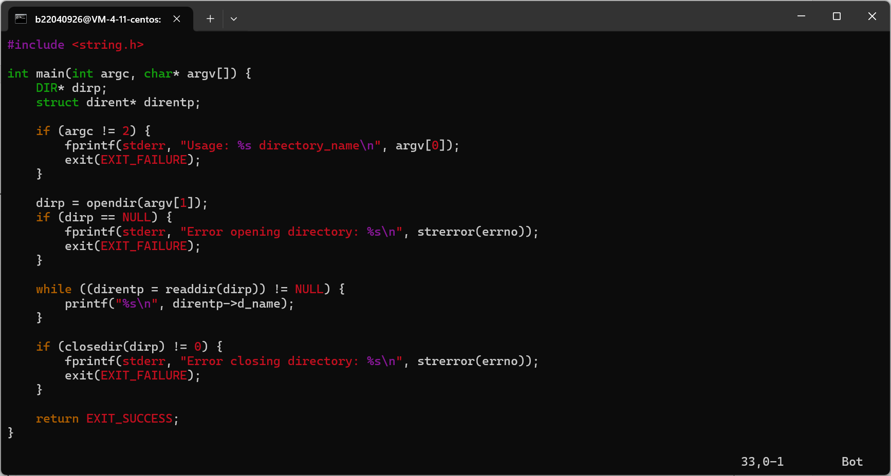
运行结果：
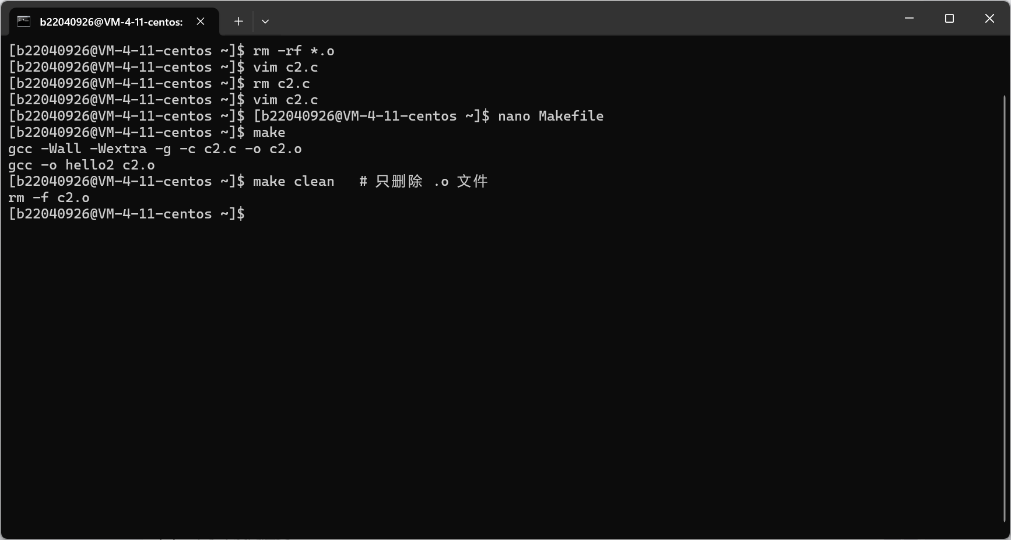
（3） 编写一个 C 程序，更改当前进程的工作目录。程序由 make 工具编译和链接，需要先生成 .o 文件，再生成可执行文件，并有删除 makefile 文件中中间文件（.o）的功能。
# 定义可执行文件名
TARGET = hello3
SRC = c3.c
OBJ = $(SRC:.c=.o)
CC = gcc
CFLAGS = -Wall
$(TARGET): $(OBJ)
$(CC) -o $@ $^
$(OBJ): $(SRC)
$(CC) $(CFLAGS) -c $< -o $@
clean:
rm -f $(OBJ)

.PHONY: clean
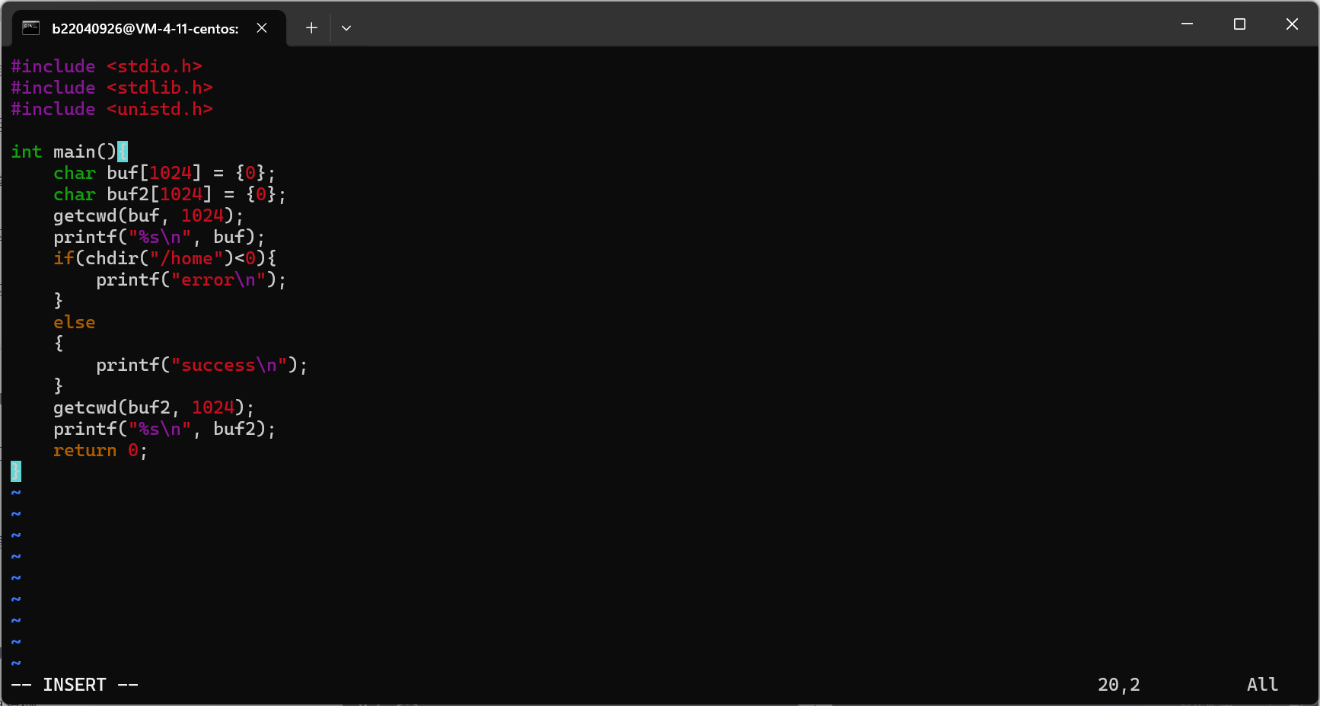
运行代码：
